經濟部水利署第四河川局「局長與民有約」登記表
編號：00004
時間 | 112年4月6日
地點 | 本局局長室
主持人 | 李局長友平
與會發言人員 | 雲林縣麥寮鄉民代表會許高原副主席
與會發言人員 | 雲林縣麥寮鄉吳明  宜代表
與會人員
(第四河川局)
舉辦方式 | 規劃課『濁水溪出海口生態基地永續發展事宜』討論會
座談會摘要 | 藉由局長有約討論議題如下:  雲林縣麥寮鄉民代表會許高原副主席及吳明宜代表來訪，洽談濁水溪出海口生態基地永續發展事宜  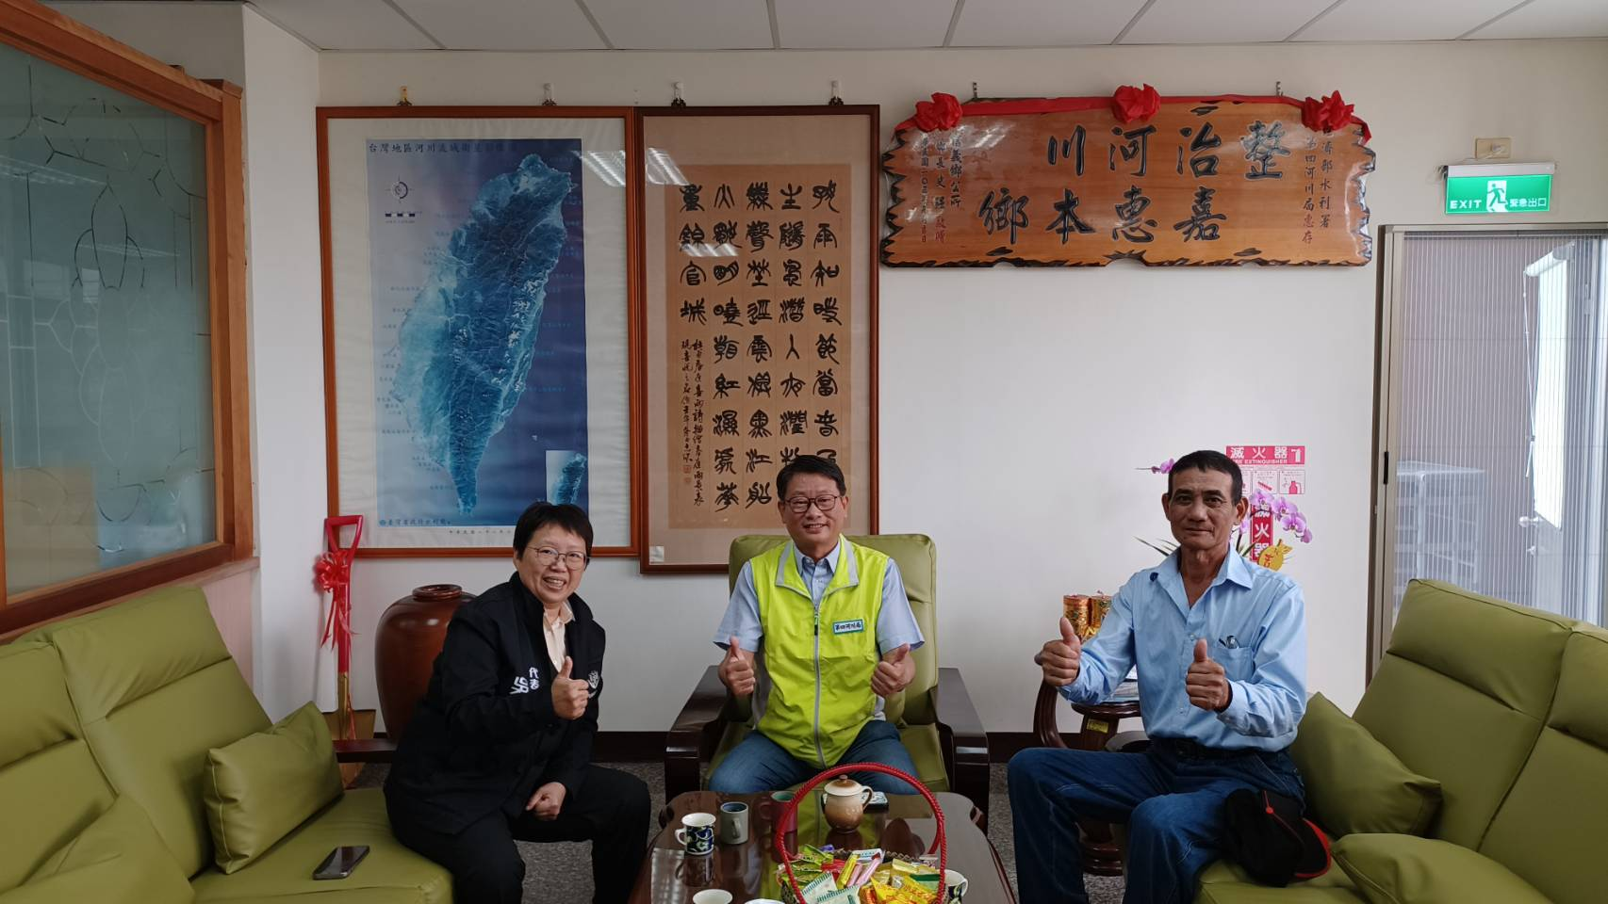
登記人 | 秘書室 | 業務主辦課室 |  | 規劃課

